Srednja medicinska škola Slavonski Brod
Hrvatski jezik

FRANZ KAFKA: PREOBRAZBA

U Slavonskom Brodu 12.11.2014. Željko Mudri i Krolo Antonia, 4.c

SADRŽAJ

SADRŽAJ…………………………………………………………………………….....…......1.
UVOD……………………………………………………………………………………....….2.
KAFKIN SVIJET I NJEGOV PREOBRAŽAJ (1. Kafkin jezik stvaranja)………….…....3.
(2.Kafkin pripovjedni svijet ; 3. Likovi.)..4.
PREOBRAŽAJ………………………………....(Analiza djela; karakterizacija likova)…5.
(Karakterizacija likova)………………....6.
(I .čin – Preobrazba )………...……........7.
(II. čin – Ranjavanje) ...………...………8.
(III. čin – Smrt)………………………….9.
ZAKLJUČAK……………………………………………………………………………...10.
LITERATURA……………………………………………………………………………11.

UVOD
Franz Kafka (1883. – 1924.) je poznati češki pisac rođen u ortodoksnoj židovskoj obitelji u Pragu. Književnik je njemačkog jezičnog izraza. Na njegov spisateljski rad najviše je utjecao odgoj u kojem je dominirao svojevoljan, radišan, ali i tiranski nastrojen otac dok je Franz bio u njegovoj sjeni. Nakon završetka klasične gimnazije studirao je kemiju, njemačku književnost i umjetnost,a na kraju upisuje studij pravnih znanosti. Nakon studija pravnih znanosti radio je kao činovnik u uredu za osiguranje od nesreća. Svoj život okončava nakon dijagnosticiranja tuberkuloze i višegodišnjeg liječenja. Njegovo najvažnije i najsimboličnije djelo iz njegovog književnog opusa je Preobrazba. Najpoznatija djela su mu: Proces, Dvorac, Amerika (romani) i Gradeći kineski zid (zbirka pripovjedaka). Unatoč njegovoj posthumnoj želji koja je bila upućena Maxu Brodu da sva njegova djela spali, on nije ispunio tu želju, nego je objavio svu njegovu književnu ostavštinu. Razlog njegove želje za uništavanje svega što je napisao krije se u činjenici da je bio samokritičan pisac i strog prema samome sebi. Kafka svojom zagonetnom simbolikom i aforističkim izrazima u velikom značaju obogaćuje književnost ekspresionizma.
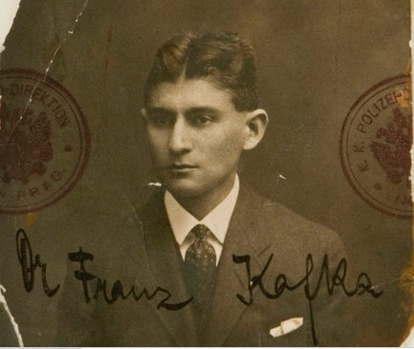
Slika 1.: Franz Kafka ( 1883. – 1924. )
KAFKIN SVIJET I NJEGOV PREOBRAŽAJ

- Kafkin jezik stvaranja
Njegova proza je prožeta strukturom paradoksa, a ujedno je to i glavno obilježje njegove proze. Svaki apsurdni događaj je unatoč apsurdu i nelogičnosti prikazan kao posve jasan i svakidašnji događaj.
Njegov pripovjedni obzor temelji se na istovjetnosti sa sviješću likova jer ne postoje razlike između likova i pripovjedača, oni su poistovjećeni. Nije naznačeno postojanje nadređene, sveobuhvatne osobe koja pripovijeda svaki događaj objektivno.
Njegov jezik, kafkin jezik je objektivan. Unatoč činjenici da je svakom detalju posvećena usmjerenost on ipak nije metaforičan, bezbojan je i objektivan. Svaki događaj koji je čudnovat i izaziva gađenje kod Kafke izaziva ravnodušnost, alegorije nemaju razumna objašnjenja,a elementi čudnovatog i bajkovitog su poistovjećeni s realnošću.
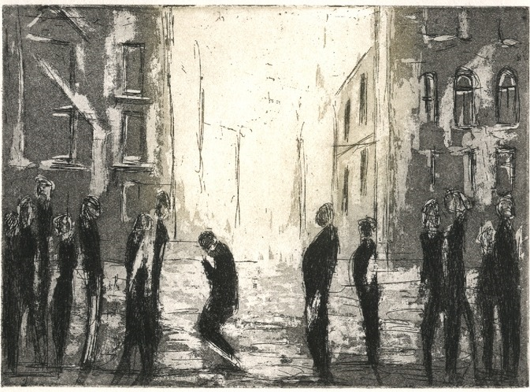
Slika 2.: Svako odstupanje koje može izazivati prijezir, nemir i čuđenje kod Kafke izazivaju ravnodušnost. (Rehder Elke: Panorama grada Franza Kafke)

- Kafkin pripovjedni svijet
Njegov pripovjedni svijet je u potpunosti zatvoren, ponekad i ne razumljiv, a eklatantno je hermetičan. U potpunosti vrši neumoljivo slijeđenje svoje vlastite svijesti i logike. Unatoč činjenici da je njegovo stvaralaštvo modelirano prema suvremenosti građanskog svijeta ono je u potpunosti fiktivno i prema tome ga je nužno analizirati i definirati. Njegova fiktivna stvarnost je prožeta elementima nadrealizma , a to su: poremećena, defektivna, nelogična i halucinantna stvarnost. Svojim načinom pripovijedanja uveo je novi način spoznaje djela. Način u kojem se ukidaju tradicionalne slike i uvodi u novi, fantastični svijet uz realističnost.
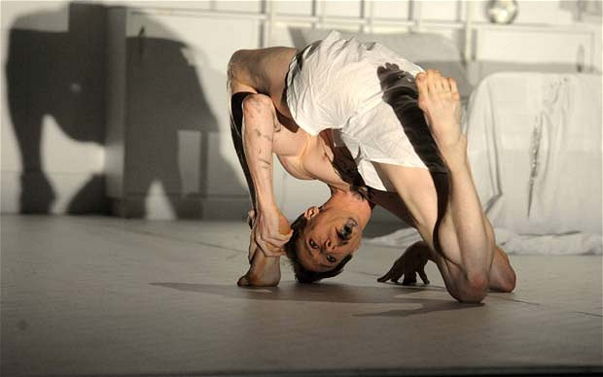
Slika 3. Kafka u potpunosti okreće leđa tradicionalnom, raskida s njime i uvodi nove elemente. Njegov svijet fantastičan uz realističnost, ali i fiktivnost.

- Likovi
Specifičnost njegova pisanja očituje se i u djelima njegovih likova. Likovi se unatoč prijeziru, strahu i uzbuđenju ponašaju prividno normalno. Pokušavaju mehanički reagirati i prihvatiti svaku situaciju neovisno o etiologiji i motivu događaja. Likovi su apatični prema buntu i revoltu koji kada se i pojavi vrlo brzo iščezne. Stavovi im se svode na nestabilnost, sklonost propitkivanju i sumnju u svoje misli i osjećaje. Skloni su neprestanoj analizi te istodobno prihvaćaju i odbijaju donesene zaključke jer često ne žele priznati stvarnost situacije u kojoj su se pronašli.
PREOBRAŽAJ
Djelo Preobražaj je prema književnoj vrsti pripovijetka koja pripada modernoj prozi njemačke književnosti koji je ujedno i preteča egzistencijalnog romana. Tema pripovijetke je: otuđenost glavnog lika Gregora Samse uz fiktivnu pretvorbu u kukca u siromašnoj obitelji (koja egzistira od njega) te koja želi razriješiti svaku emocionalnu vezu s njim nakon preobražaja.
Djelo je komponirano u tri čina, a to su: Preobrazba, Ranjavanje i Smrt. Pripovijetka započinje samim centralnim motivom koji pokreće radnju, a to je preobražaj glavnog lika Gregora Samse koju je nemoguće objasniti te zbunjuje ukućane, ali ne izaziva zapanjenost. Stilska obilježja djela su: realistična tehnika pripovijedanja i paradoksalni motiv (motiv preobražaja čovjeka u kukca).
Likovi su: Gregor Samsa, otac (gospodin Samsa), majka (gospođa Samsa), Greta (sestra), služavke i prokurist.
Gregor Samsa je centralni lik djela. Gregor je bio trgovački putnik koji je revno obavljao svoju dužnost te na taj način otplaćivao obiteljske dugove i prehranjivao svoju obitelj u kojoj su otac, majka i 17- godišnja sestra Greta egzistirali uz njegov rad. Cijeloga života ga smatraju kukcem sve dok jednog dana to i ne postane. Nakon metamorfoze suočava se s piščevim eponimom, kafkijanskim osjećajem, osjećajem bezizlaznosti, očaja i tjeskobe jer ga svi prije smrti odbace uključujući i sestru koja se nakon metamorfoze brine za njega.
Slika 4.: Glavni lik Gregor Samsa u trenutku preobražaja tijekom noći s nemirnim snovima.
Otac (gospodin Samsa) je izuzetno strog i autoritativan otac pored kojega se Gregor osjećao neznatnim poput kukca. Nezaposlen je pet godina te zadovoljan životari i u potpunosti ovisi o Gregoru. Kada Gregor doživi metamorfozu spreman ga je ubiti jer prestaje biti izvor zarade,a postaje smutnja.

Majka (gospođa Samsa) predstavlja pasivnog lika ovoga djela, bolesna (boluje od astme) i nezaposlena majka ovisna o Gregoru. Unatoč težnjama da vidi Gregora, otac joj to brani. Prilikom prvog susreta s njim nakon metamorfoze njezini osjećaji prelaze u krajnost te joj je sin nalik na neman.

Greta ( sestra) je najsloženiji lik. Ona se jedina brine za Gregora i nakon metamorfoze. Ona je jedina osjećajna osoba što se očituje sprječavanjem oca da ubije Gregora u trenutku bijesa. Na kraju Greta ipak izjavljuje rečenicu protiv brata:„ Moramo ga se riješiti, jer on nije više moj brat.“

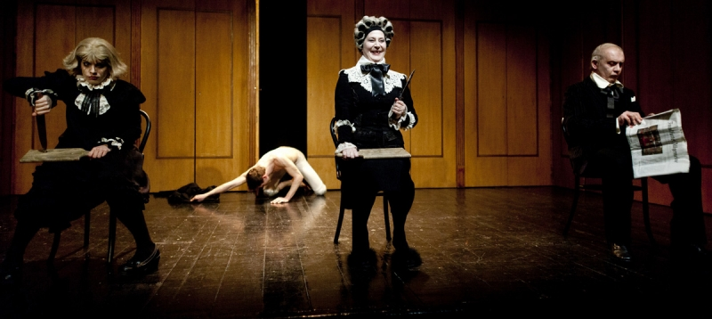Slika 5.:Slijeva nadesno sjede sestra Greta, majka (gospođa Samsa) i otac (gospodin Samsa), u pozadini se nalazi glavni lik Gregor Samsa.
Sadržaj djela
- Preobrazba
Jednog sasvim regularnog jutra Gregor Samsa u svojoj sobi probudio kao gorostasan kukac kojemu su leđa postala oklop, trbuh u obliku smeđeg svoda i rebrasto podijeljen, a imao je brojne noge“. Gregor je bio trgovački putnik i svaki dan se redovito budio u 4h kako bi stigao na vlak u 5h i revno obavljao svoj posao kao i do sada. Toga dana on se probudio u 6:30h i shvatio da je zakasnio. Nije imao mogućnosti reći svojem poslodavcu da je bolestan jer nikada u 5 godina nije bio bolestan te je otplaćivao roditeljske dugove i nije se smio suprotstaviti svojemu poslodavcu. Majka, otac i sestra Greta su bili začuđeni kada su shvatili da Gregor još nije otišao na posao. Zakucali su mu na vrata i on je želio objasniti da će ustati, ali nije mogao. Glas mu je bio sasvim promijenjen i čudan i nisu ga razumijeli, a mislio je da je to zbog prehlade. Tada je shvatio da ne može sići s kreveta, a za to bi mu bile dovoljne dvije osobe, otac i služavka,ali vrata su bila zaključana. Uskoro dolazi i prokurist, zamjenik njegovog poslodavca (šefa). Obitelj je dozivala Gregora i govorila mu da je stigao prokurist, ali on nije mogao ustati što je uz uzbuđenje i strah u tom trenutku uspio, a pritom se i ozlijedivši. Roditelji i sestra su neumoljivo uvjeravali prokurista da je Gregor bolestan. Gregor je svaki dan naporno radio i zarađivao, ali je prokurist bio suprotno uvjeren. Iako se trudio reći da će doći na posao vlakom u 8 nije u tome uspijevao. Njegove riječi nisu više bile razumljive ljudima, glas mu je bio „životinjski“. Otključao je vrata svojim ustima i pritom ih ozlijedio, iz usta je tekla smeđa tekućina. Kada su ga ukućani vidjeli iznenadili su se. Majka se onesvijestila, otac je zauzeo borbeni položaj i odlučio odgurnuti Gregora u njegovu sobu. Prokurist je pobjegao već kod prvih Gregorovih riječi. Gregor ga je pokušao vratiti, ali ga je otac u tome spriječio. Zgrabio je prokuristov štap i novine koji su ostali i počeo tjerati Gregora u sobu. Gregor nije mogao proći kroz vrata,a otac nije razmišljao o otvaranju drugog krila vrata čime su posljedice za Gregora bile gore nego što je mogao predviđati. Otac ga je udarao sve dok se nije vratio u svoju sobu. Gregor je bio ozlijeđen i krvario je.
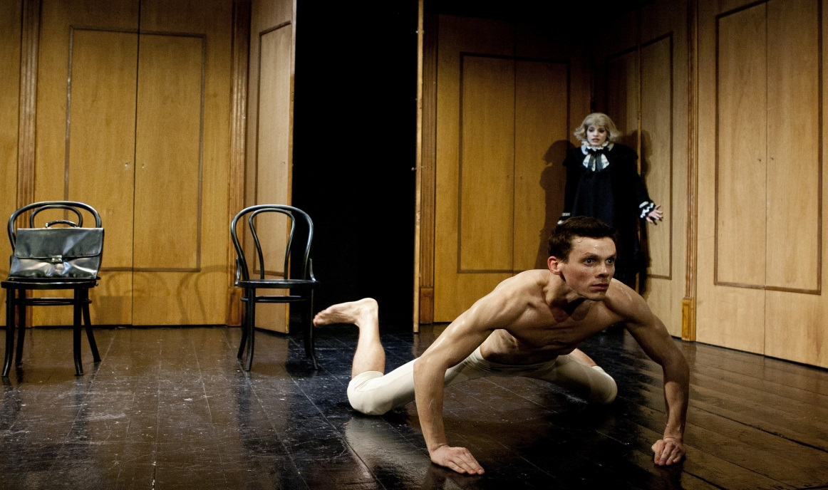
Slika. 6: Glavni akt čina Probrazba je preobražaj Gregora Samse
- Ranjavanje
Gregor se probudio iz nesvijesti s bolnim i ozlijeđenim tijelom. Bio je gladan uz miris hrane. Sestra mu je donijela mlijeko, ali više mu se to njegovo najdraže piće nije sviđalo. Brinuo se kako će uzdržavati svoju obitelj, retrospektivno je razmišljao o prošlosti i posljedicama sadašnjeg stanja. Donijela mu je niz jela, jer nije znala što želi jesti i ostavila ga na miru, da jede. Nije mu prijala svježa hrana, nije joj ni miris mogao podnijeti. Najviše mu se svidio sir za kojega je govorio da nije više jestiv. Svaki dan mu je donosila hranu. Ukućani su bili u strahu i bojali su se ostati sami u stanu, ali nisu tražili ničiju pomoć (pomoć policije, susjeda i drugih). Sluškinja je molila majku da joj da otkaz i zaklela se da neće nikome reći za Gregora iako ju to nisu tražili. Njihovo imovinsko stanje je bilo teško te su odlučili egzistirati uz ušteđevinu koju je otac uspio sačuvati prije nego je njegova tvrtka propala i od Gregorove plaće. Gregor je rado uzdržavao svoju obitelj, a sada je u tome bio spriječen. Otac je bio zdrav, ali star te se nije ničim bavio već pet godina. Majka je bolovala od astme, a sestra je bila još uvijek mlada, imala je tek 17 godina. I dalje je razmišljao o njegovom poklonu sestri za koji je trebala doznati tek za Božić, Konzervatorij u kojem je trebala profesionalno učiti svirati violinu koju je po njegovom mišljenju savršeno svirala. Roditelji su sada Gretu smatrali korisnom jer se brinula za Gregora. Njegova razonoda je bila hodanje po stropu. Sestra je zamijetila tu razonodu i pokušala osloboditi sobu od brojnih stvari. Samo je majku smjela upitati za pomoć. Majka s vjerom u Gregorovo ozdravljenje je smatrala da micanjem namještaja napuštaju nadu u Gregorovo ozdravljenje i prepuštaju ga bez milosti. Gregor je čuo njezine riječi i odlučio da neće dopustiti da mu uzmu sliku sa zida. Popeo se na zid i čuvao sliku. Majka ga je vidjela i onesvijestila se. Kada se sestra vratila i vidjela majku onesviještenu bila je ljuta na Gregora i otrčala je u kuhinju po mirisne soli, Gregor ju je slijedio. Ali, nije joj više bila potrebna njegova pomoć. Gregor je izgubio svoju ljudskost, njegova pomoć više nije bila potrebna. Kada je otac došao izraz Gretina lica sve je odavao. Otac je je mislio da je Gregor bio nasilan prema njima. Ušao je u kuću sav dotjeran, lijepo odjeven, počešljan s posla podvornika. Gregor je išao po sobi, a otac je išao za njim. Odjednom je iz zdjele za voće uzeo jabuke i počeo ga gađati. Nije nišanio, ali ga je jedna od jabuka pogodila u leđa, što je Gregora jako zaboljelo. Otišao je u sobu. Majka se objesila za oca i zagrlila ga, moleći da Gregoru poštedi život. Time je ostvarena misao jabuke razdora.
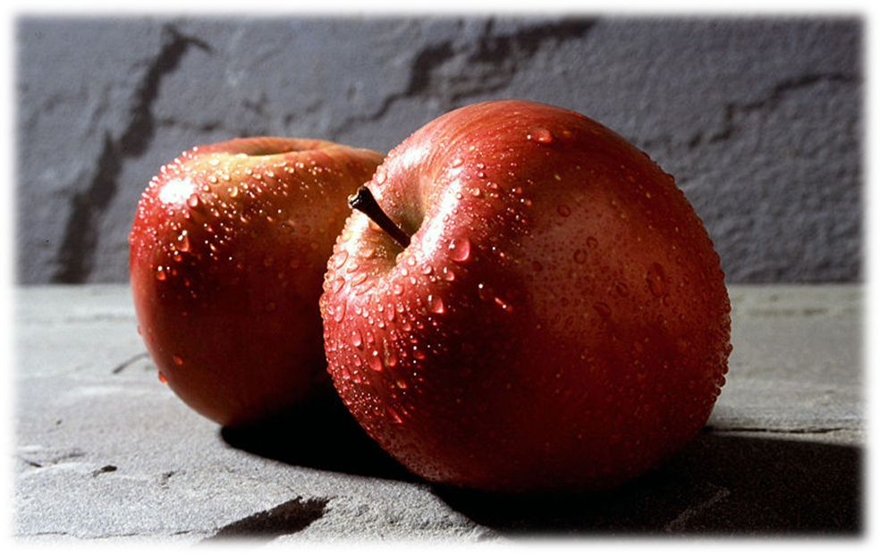
Slika 7.: Glavni objekt drugog čina, „Ranjavanje“ je jabuka razdora
- Smrt
Jabuka mu je ostala u tijelu i već je mjesec dana trpio bol jer ju nitko nije želio ukloniti. Zbog velike boli, više se nije mogao penjati na zidove i visjeti na stropu. Često je slušao obiteljske razgovore, no to nisu bili stari živahni razgovori, nego drugačiji, tihi. Majka je zarađivala šivanjem, a sestra je bila prodavačica te uz to učila stenografiju i francuski. Greta je imala sve manje vremena da se skrbi za Gregora. Kućni budžet je postajao sve tanji pa su otpustili stalnu kućnu pomoćnicu i uzeli golemu staru „bedinerku“ sijede kose koja je radila ujutro i navečer sve poslove koje majka nije mogla. S vremenom su prodavali obiteljski nakit i željeli se odseliti, ali nisu mogli zbog Gregora iako se on nije protivio tomu. Svi su bili odviše zauzeti, sestra mu je često hranu gurnula u sobu i samo pomela na kraju, ali sobu više nitko nije čistio kao prije. Sve više stvari se nagomilavalo u sobi poput odlagališta. Majka je jednom odlučila očistiti sobu, ali se Greta silno razljutila i rasplakala jer je to bila njezina obaveza. Jedina je svaki dan posjećivala Gregora je bila „bedinerka“. Gregor više nije ništa ni jeo ni pio. Zbog teške ekonomske situacije, jednu su sobu ukućani iznajmili trojici bradatih muškaraca. Gostoprimstvo je bilo izrazito. Jednom je sestra uzela violinu da svira te je otac upitao podstanare smeta li im sviranje,a oni su rekli da dođe kod njih. Svi su slušali, ali odjednom više nisu bili zainteresirani. Gregor je bio razočaran . Htio je reći sestri da dođe kod njega u sobu, da je on jedini koji ju sluša i divi joj se. Podstanar koji je bio u sredini ocu je pokazao na Gregora koji se približavao. Podstanar se razljutio i rekao da ondje više ne želi stanovati i da im neće ništa platiti. Kaskadno su i druga dvojica podstanara otkazala stanovanje. Gregor se izrazito razočarao. Sestra je udarila šakom o stol i rekla da ovako dalje ne može, da se moraju riješiti. Vratio se u sobu i od tada počeo gladovati. Gnjilu jabuku u svojim leđima i upaljenu okolinu oko nje jedva je osjećao. U zoru je preminuo. Rano ujutro došla je dvorkinja. Kad je vidjela Gregora, mislila je da namjerno nepomično leži nasred sobe, ali kad ga je udarila metlom, nije se pomaknuo, niti nakon nekoliko pokušaja nije se micao. Glasno je viknula „Pogledajte, crknuo je, eno ga leži, potpuno je crknuo!“ Gospodin je samo kratko rekao : „No… sada možemo zahvaliti Bogu“. Greta je zamijetila da je mršav jer dugo nije ništa želio jesti. Svi su bili sretni. Bio je kraj ožujka. Svatko je uzeo slobodan dan, te su se zajedno uputili izvan grada u prirodu, a putovali su tramvajem. Dvorkinja se pobrinula za Gregorovo tijelo koje je tretirano kao smeće. Odlučili su da će i nju otpustiti te da će kupiti manji, jeftiniji stan. Promotrili su izglede i shvatili da im je svima dobro na poslu i da imaju šanse za napredovanje. Otac i majka promatrali su Gretu i shvatili da se razvila u lijepu djevojku. Palo im je na um da bi joj trebalo početi tražiti valjana muža.
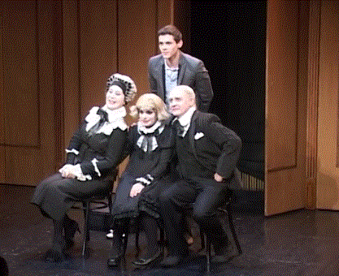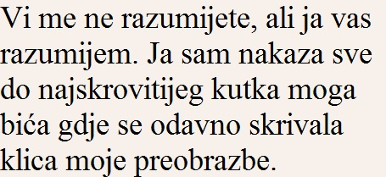
Slika 8.:Preostaje samo sretna Gregorova obitelj, ali bez Gregora.
ZAKLJUČAK
Zaključujemo izradom seminara kako pojmiti ljudsku narav. Svaki čovjek je koristan i svi ga vole dok je sposoban doprinositi društvu. Najčešće se takva djela niti ne cijene. Ona su uvrštena u formalnost svakodnevnice. Poput Gregora koji je pod utjecajem oca radio i zarađivao za svoju obitelj i to je volio. Ali, kada ga je snašla nevolja tada su svi napustili. Tada se postao beskoristan i predmetom smutnje. Takvim načinom prikazuje se plitkost lika oca i njegovo ne razumijevanje. Svakako moramo izvući pouku iz toga. Moramo biti poput sestre, ali sestre koja neće posustati na kraju jer svatko nosi svoj vlastiti križ i poimanje nečije nevolje je naša snaga. Jer sama izreka:“ Nikad nisam upoznao genija. Za mene je genijalan čovjek onaj koji je odličan u nečemu što mrzi.“ govori o snazi duha koji mora postojati. Jabuka razdora je jedan od očitih simbola jer postoji od antičkih vremena,a simbol je razdora, izdaje u raju u savezu Adam i Eve te kada je Paris trebao dati zlatnu jabuku najljepšoj između Here, Atene i Afrodite. Afrodita mu je obećala za ženu prelijepu Helenu te se Paris odlučuje njoj dati jabuku. Tim je činom uvrijedio Heru i Atenu koje su potom, za osvetu, učinile Parisa i Helenu neposrednim uzročnicima Trojanskog rata. Ovo djelo treba spoznati kao fiktivno, a ne kao doslovno jer je i sam pisac tijekom života prije izdavanja prve knjige rekao:“Insekt se ne može nacrtati. On se ne može prikazati čak ni iz daljine.

LITERATURA

- Franz Kafka – Preobrazba „Sysprint“, Zagreb 1997.
- http://drzavna-matura.com/index.php?topic=232.0
- http://hr.wikipedia.org/wiki/Preobrazba_(Kafka)
- http://en.wikipedia.org/wiki/The_Metamorphosis
- http://www.lektire.hr/preobrazaj/
- https://www.youtube.com/watch?v=_oOLOtutYFA
- https://www.youtube.com/watch?v=_H57OfsihAw

